**附件：实验室安全教育与考试系统操作流程**

**一、电脑端操作流程**

1.打开浏览器输入：<http://aqks.zmu.edu.cn/>，或通过遵义医科大学设备处网站主页 “实验室安全知识学习网”栏进入“遵义医科大学实验室安全知识学习网”，浏览网站信息进行实验室安全知识学习。

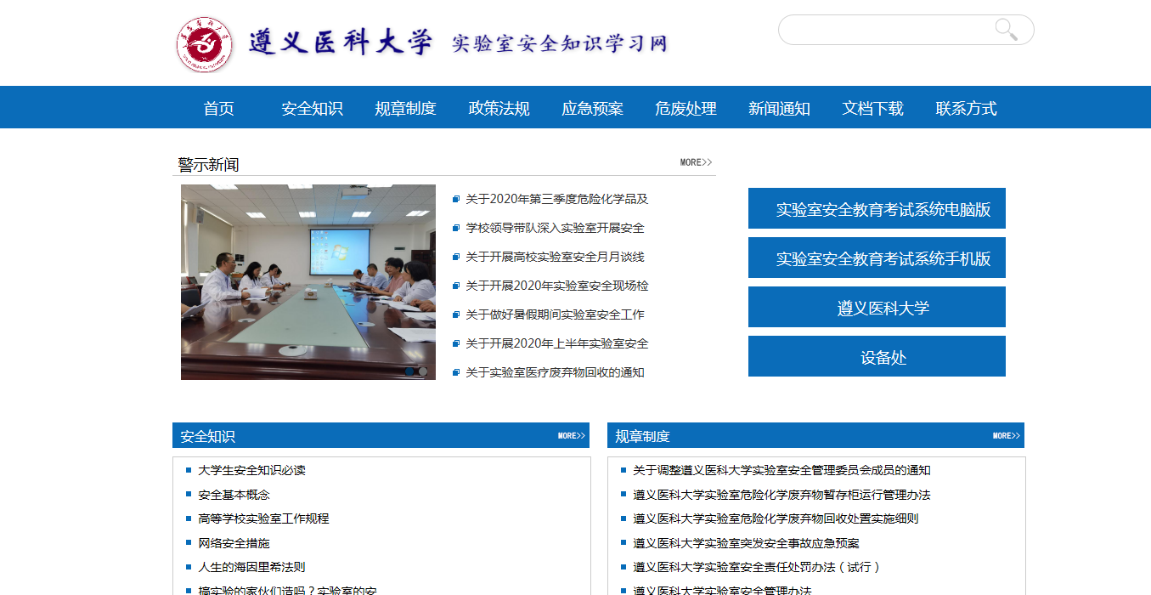

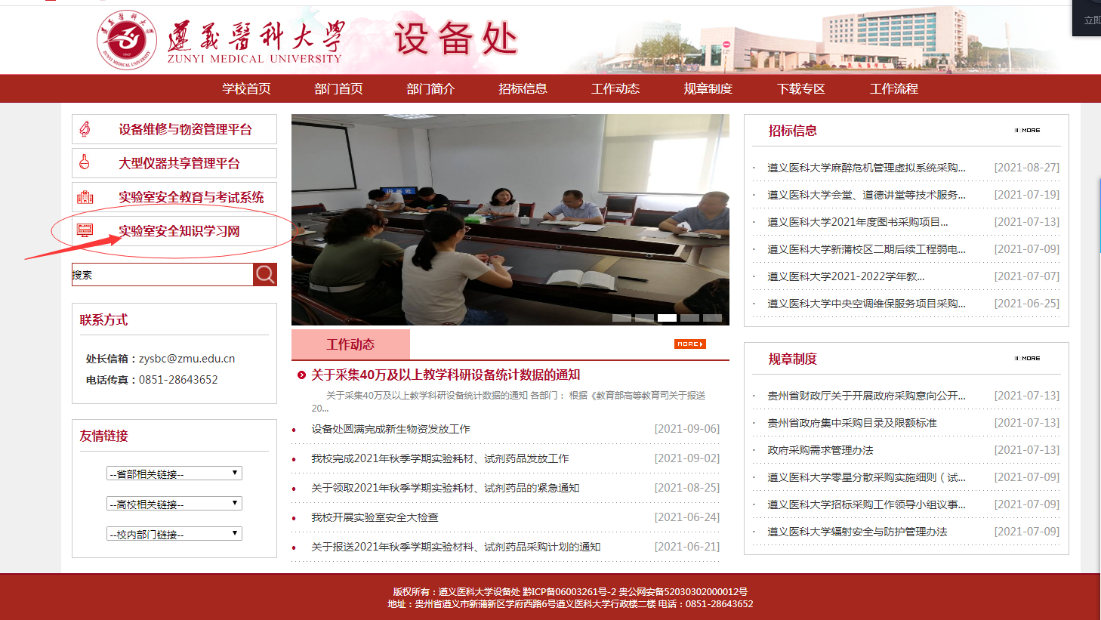

2. 通过“遵义医科大学实验室安全知识学习网”主页点击“实验室安全教育与考试系统电脑版” 或通过遵义医科大学设备处主页点击“实验室安全教育与考试系统”进入考试登陆页面。

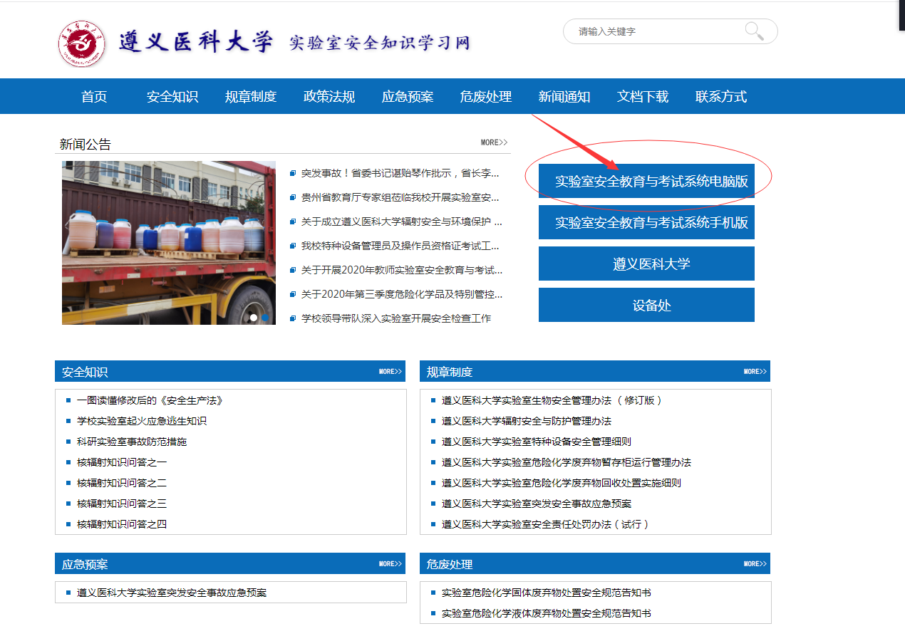

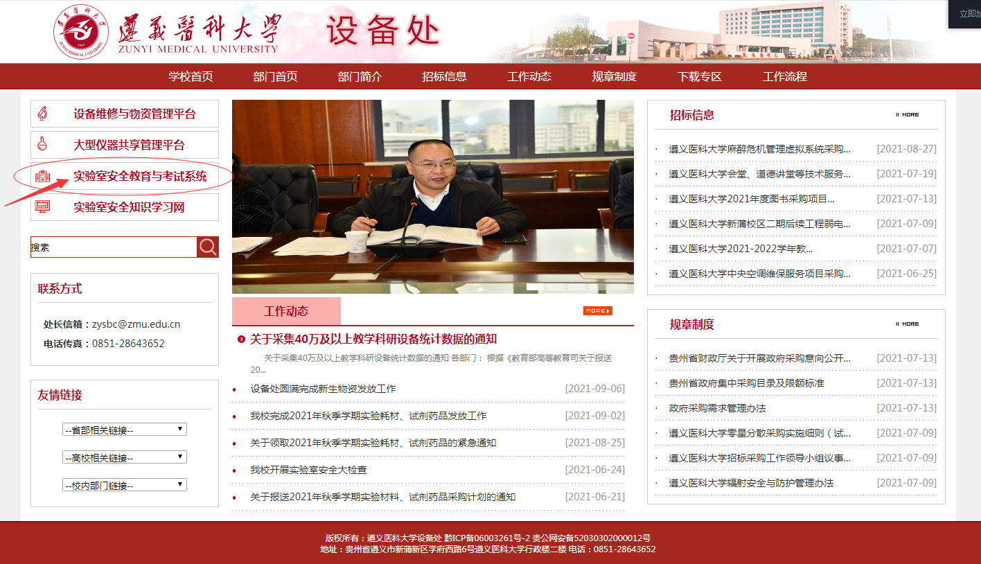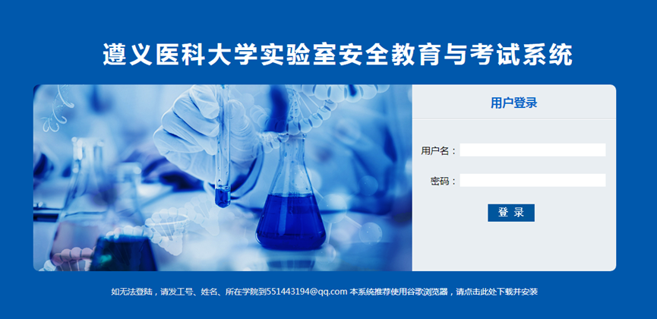

3. 完成登陆后，在“考试管理”栏目下“签承诺书”签署承诺书。

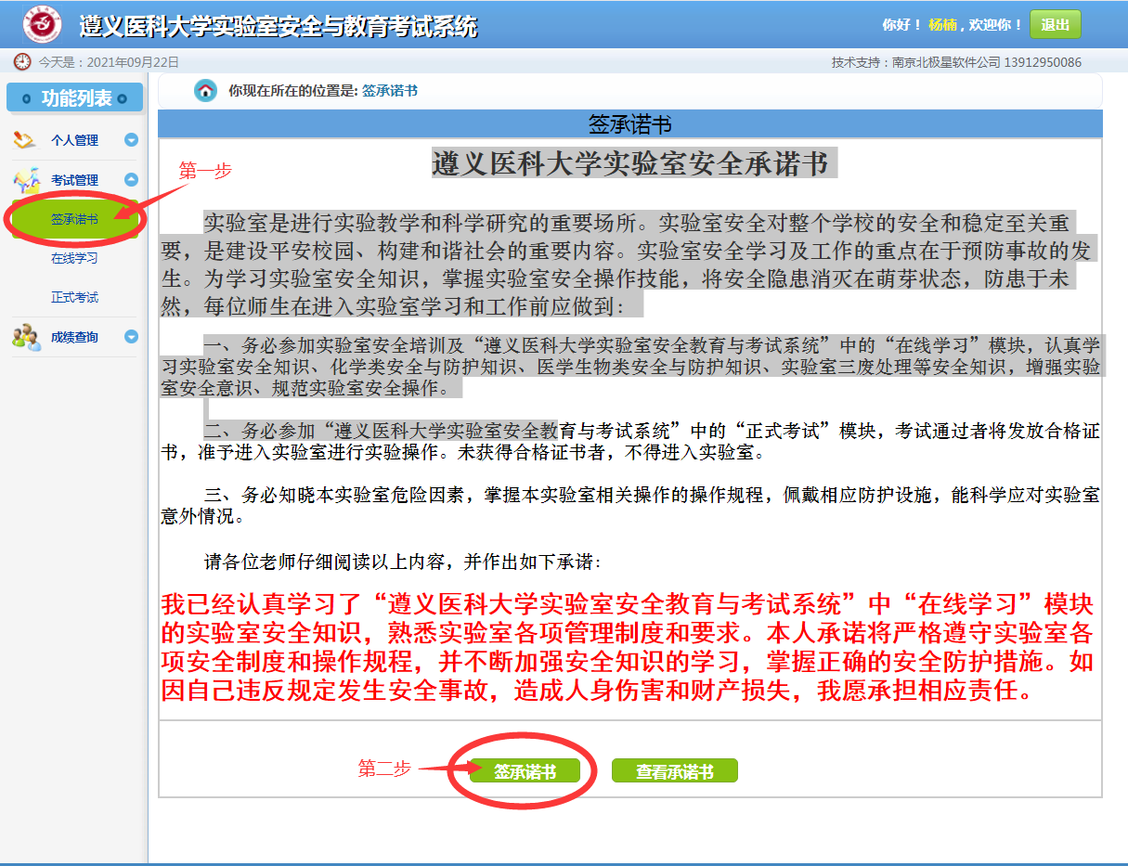

4．承诺书签署完毕，在 “考试管理”栏目下“在线学习”进行练习题学习。

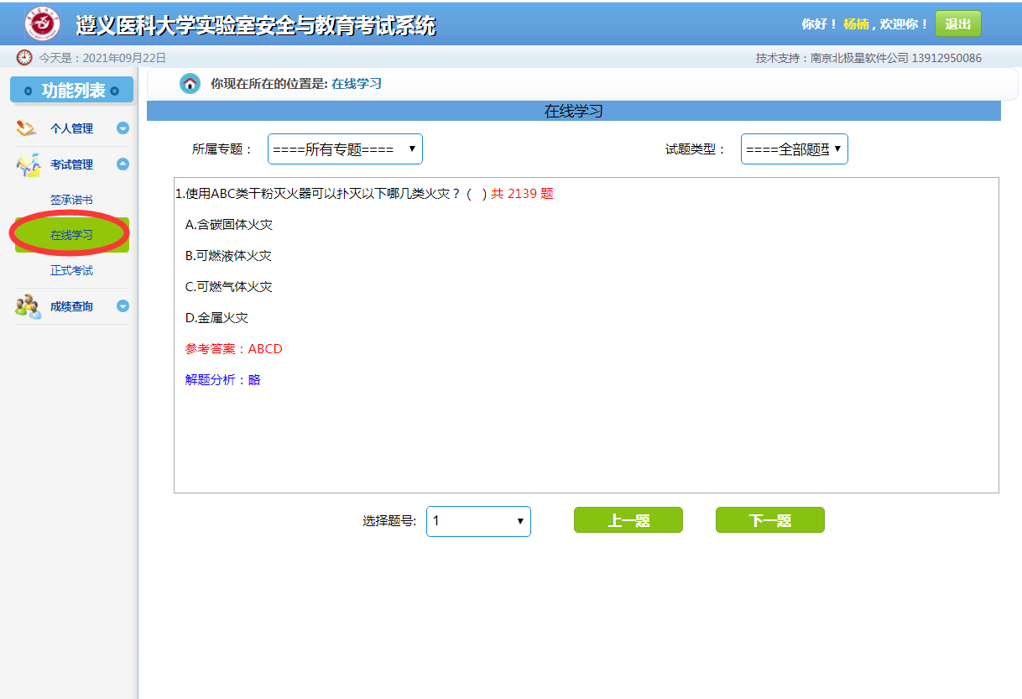

5. 完成练习题学习后，点击“考试管理”栏目下“正式考试”，点击“开始考试”。未签署承诺书的，此处会自动弹出承诺书签署界面，不签署承诺书不可参加考试。

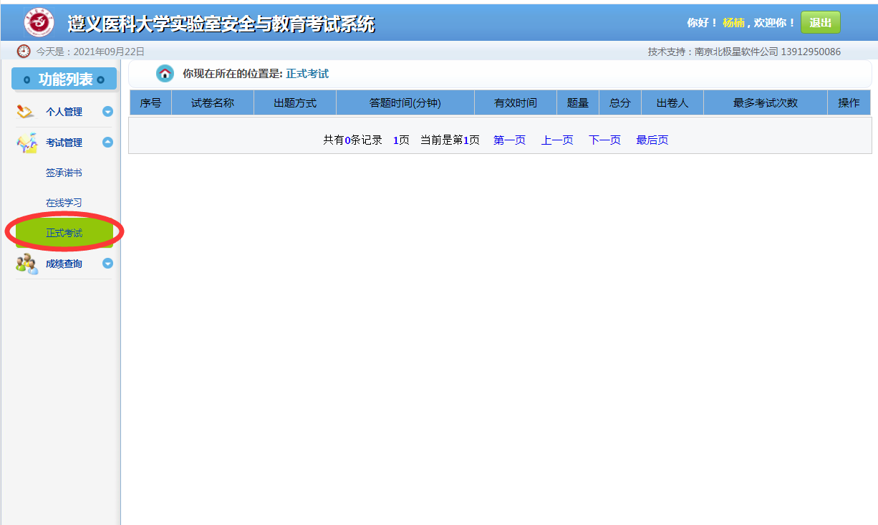

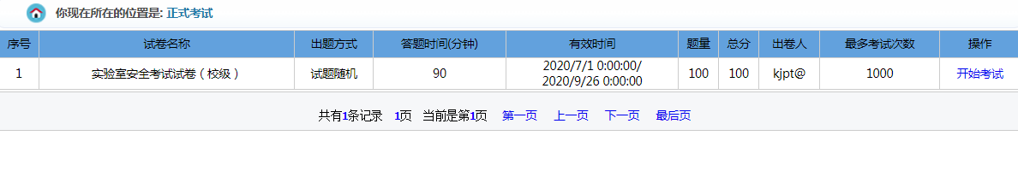

6. 依次完成答题。

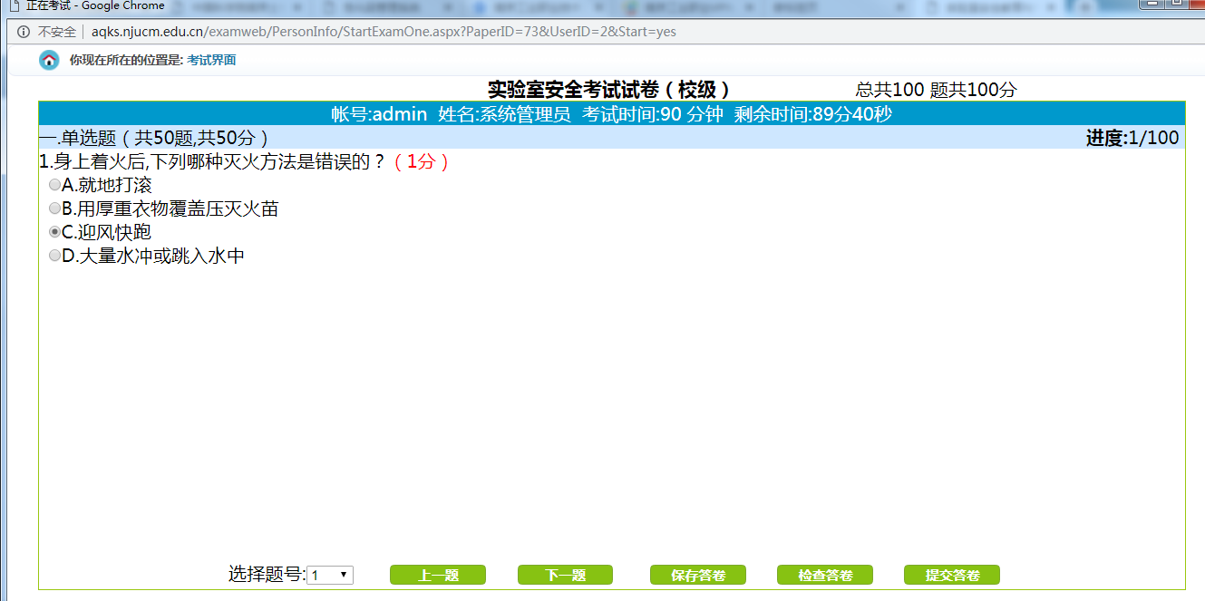

7. 答题完毕，点击“提交答卷”。

8. 点击“成绩查询”，查看成绩。

9. 点左边导航“个人管理”，点击“查看证书”，点击打印合格证后点击“下载合格证”。

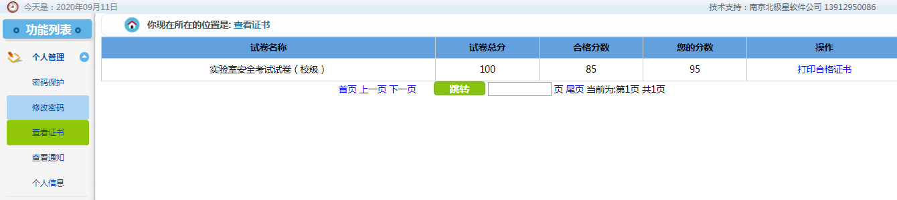

1. **手机端操作流程**
   1. 扫描二维码

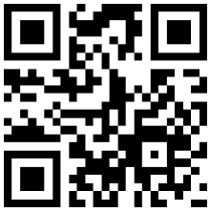

* 1. 登陆进入后出现主业面。   
     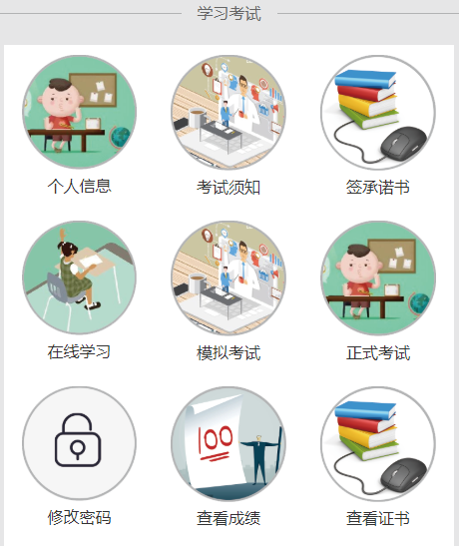
  2. 主页面点击“在线学习”：看题目内容和答案。  
     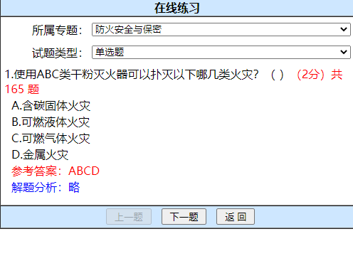

4．主页面点击“正式考试”：参加考试。

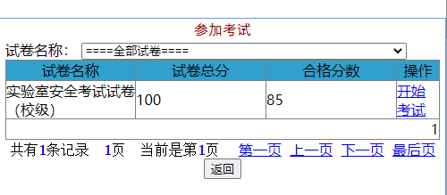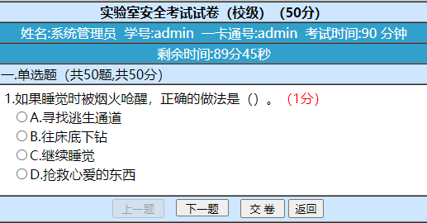

1. 考试完毕点击“交卷”后并确认后，会弹出分数界面，查看分数。
2. 主页面点击“查看成绩”、“查看证书”；查看成绩、查看合格证。